

**商务数据分析与应用专业教学资源库**

运营数据分析初识

## 运营数据分析

**一、采购数据分析**

（一）采购数据分析概述

采购是指一整套购买产品和服务的商业流程，是供应链管理必不可少的环节。从业务本身来说，采购要求在恰当的时间，以合理的价格、恰当的数量和良好的质量，从适合的供应商处采购物料、服务和设备，即采购管理的5R原则——适时（Right time）、适质(Right quality)、适量(Right quantity)、适价(Right price)、适地(Right place)。

采购数据分析是优化供应链和采购决策的核心大脑，具有极其重要的战略意义。通过采购数据分析，可以解决以下几个问题：

1.供应商选择是否存在变动，这涉及到供应商的稳定和竞争力；

2.采购价格是否合理，是否有异常变动，这涉及到产品的采购成本；

3.退货比例是否合适，这涉及到产品的质量和结构；

4.采购时间是否合适，这涉及到资金的使用效益。

（二）采购数据分析

采购数据分析主要包括采购需求计划分析、采购成本数据分析和采购策略分析。

1.采购需求计划分析

在供应链领域，可以将需求定义为“销售需求”，需求计划也可以称之为“销售预测”。采购需求计划分析是基于实际销售的数据，对未来的销售预测进行评估，通常分为如下步骤：

（1）对过去的销量进行数据统计，得出以SKU为颗粒度的销量统计表；

（2）分别对日常销量和活动销量进行预判，得出需求预测；

（3）基于时间维度进行需求预测汇总；

（4）结合市场和销售策略，定期对所有需求进行符合事实的更新。

例如，某店铺在往期销量的基础上，初步进行了日常需求预测和活动需求预测，如表1、2所示。

表1 某店铺日常需求预测

|  |  |  |  |  |
| --- | --- | --- | --- | --- |
| 月份 | 汇总数量/件 | 连衣裙S码/件 | 连衣裙M码/件 | 连衣裙L码/件 |
| 1 | 110 | 38 | 42 | 30 |
| 2 | 163 | 48 | 65 | 50 |
| 3 | 173 | 52 | 66 | 55 |
| 4 | 266 | 80 | 100 | 86 |
| 5 | 8040 | 2760 | 2800 | 2480 |
| 6 | 10520 | 3840 | 3520 | 3160 |

表2 某店铺活动需求预测

|  |  |  |  |  |
| --- | --- | --- | --- | --- |
| 月份 | 汇总数量/件 | 连衣裙S码/件 | 连衣裙M码/件 | 连衣裙L码/件 |
| 1 | - | - | - | - |
| 2 | - | - | - | - |
| 3 | 570 | 200 | 220 | 150 |
| 4 | 1466 | 466 | 518 | 482 |
| 5 | 4015 | 1427 | 1360 | 1228 |
| 6 | 6684 | 2807 | 2293 | 1584 |

根据计算公式：

需求总预测=日常需求预测+活动需求预测

对表1、2进行汇总，得到表3中的数据。

表3某店铺需求预测汇总

|  |  |  |  |  |
| --- | --- | --- | --- | --- |
| 月份 | 汇总数量/件 | 连衣裙S码/件 | 连衣裙M码/件 | 连衣裙L码/件 |
| 1 | 110 | 38 | 42 | 30 |
| 2 | 163 | 48 | 65 | 50 |
| 3 | 743 | 252 | 286 | 205 |
| 4 | 1732 | 546 | 618 | 568 |
| 5 | 12055 | 4187 | 4160 | 3708 |
| 6 | 17204 | 6647 | 5813 | 4744 |

在此基础之上，为了显示出需求变化规律以规划其他运营资源，可以将表3中的数据结果转化为如图1所示的柱状图。

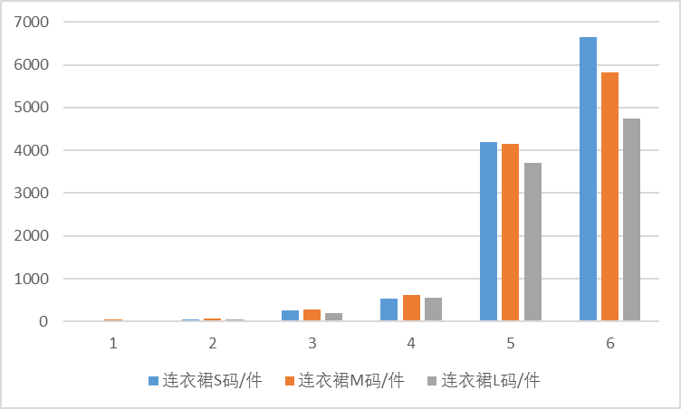

图1 需求总分析

经过一系列分析，得出1-6月的需求情况，1-4月份因为气候原因连衣裙整体需求量小，尽管3、4月份进行了活动推广，需求量仍然不大；5-6月需求量飙升，并且S码占比逐步增大。

综上所述，产品采购通常受到一些可预测因素的影响，不同时期需求发生着不断的变化。这些变化包括季节性因素（如空调、羽绒服等季节性产品）和非季节性因素（如促销活动和产品普及率），它们都可能导致原先采购需求计划出现变化，产生可以预测的增加或减少。

可预测的需求波动应及时修改采购需求计划，避免产品需求的变化给供应链带来一系列的连锁问题，如需求旺季大量缺货供不应求，需求淡季库存过多造成产品积压及库存成本上升。

2.采购成本数据分析

作为电商经营者，想要获得更多的利润，就必须考虑前期的资金投入。其中，占有比重较大的是产品采购成本，通过对其进行相应的分析，得出科学的依据，以制定或采取措施对采购成本进行有效地控制。

（1）采购成本走势分析

在进行商品采购时，商品的价格会受到各种因素的影响，如交通、气候等，可以选择在商品价格走低时进行大量采购，节省成本，赚取更大差价，从而获得更多利润。

分析价格走势，一般都是根据已有数据构成的走势折线来分析，如图2所示。

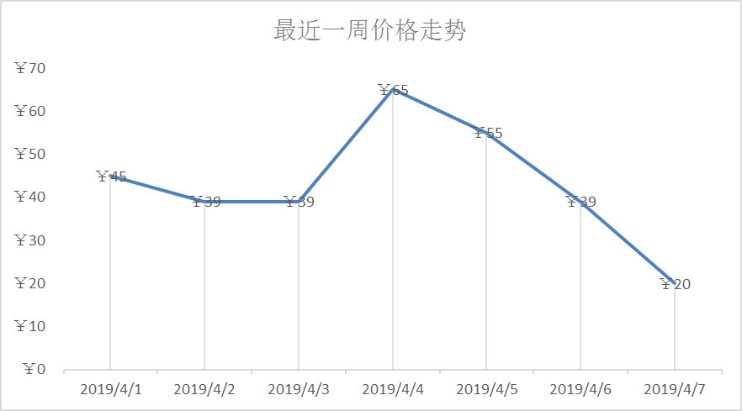

图2 最近一周产品进价走势

（2）不同渠道采购成本分析

店铺产品的供货商，不一定完全来自同一家，有时甚至有多家，这不仅取决于商品的有无。同时，也会顾虑到采购成本。对于多家供应商都可以提供商品的同时，可以根据已采购商品的价格数据来判定哪家供应商的进货成本更加低廉或划算，从而进行取舍。对于这样的采购成本比较，无须对数据进行一对一的比价或计算，用对比折线图就可以轻松展示出，如图3所示。

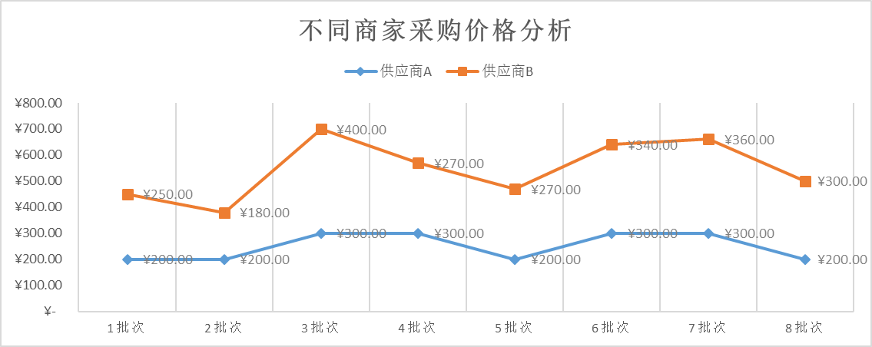

图3 不同商家采购价格对比

（3）采购平均价分析

商品采购价格变动是常有的事情，怎样在变动的采购单价中获取到最佳采购时机，较大程度降低投入成本，是很多卖家都希望掌握的方法和技能，因为，这样可以让自己处于更有利的地位，无论是搞促销或让利活动等方面，都有发挥的空间，同时还能有不错的利润。将波动价格与平均价格进行划分和对比，即可分析指导采购时机，如图4所示。

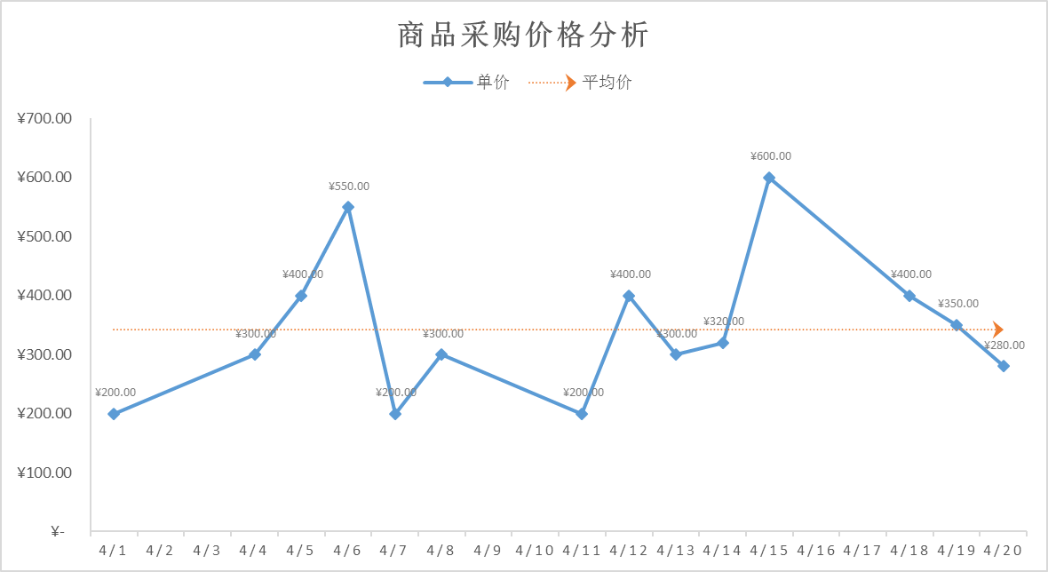

图4 商品采购价格分析

3.采购策略分析

采购策略分析的目的是了解目前采购策略所处的状态，并根据状态调整优化，以更好地适应公司业务的需求，最终达到最佳供应链共享的总利润的规模。

采购策略分析的内容包括：

（1）自制还是外包。企业最重要的采购决策是在企业内部完成任务还是外包给第三方执行该供应链功能。在运输中，管理者必须决定全部外包、只外包需要快速反应的部分，还是只外包需要高效率的部分。这项决策部分受它对供应链总利润影响的驱动。如果供应链总利润大幅增长且没有额外风险，则最好选择外包。

（2）供应商的选择。在选择供应商之前，企业必须选择是采用单一共货源还是多方共货源。确定好供应商的数量后，确定评价供应商和选择供应商的标准。供应商的选择机制有多种，包括线下竞标、反向拍卖和直接谈判，无论哪种方法，都要以选择供应商的总成本而不是单一的价格作为评判标准。

（3）供货。供货是供应链获得物品和服务的过程。管理者必须根据不断增加供应链盈余的目标设计供货。举例来说，企业应该建立直接材料的供货机制，确保供应商与买主间的良好协调。相比之下，对MRO用品的供给则要确保交易成本最低。

（4）与采购相关的指标。采购决策直接影响产品销售成本和应付账款。采购绩效也影响着质量、库存及内向运输成本。管理者应该审核以下影响供应链绩效的与采购相关的指标。如应付账款周转天数、平均购买价格、平均购买数量、供应质量和准时交货比例等。